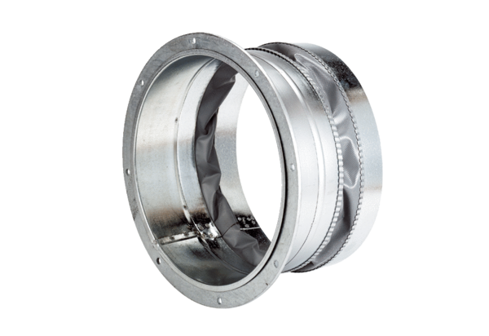Manchette de raccordement flexible ELA 60Unité de conditionnement : 1 pièceGamme: C
Numéro de référence : 0092.0273Fabricant : MAICO

